**Escuela Normal de Educación**

**Preescolar**

Licenciatura en Educación Preescolar

**Docente:** Joel Rodríguez Pinal

**Curso:** Optativo: Filosofía de la educación

**Alumna:** Brenda Saidaly De la Rosa Rivera

**Grado:** 2“D” No. Lista: 5

Cuarto semestre

**Nombre del trabajo:**

“Concepto de educación: Bourdieu y Freire”

**Unidad 2. El sentido y los fines de la educación**

**Competencias:**

* Integra recursos de la investigación educativa para enriquecer su práctica profesional, expresando su interés por el conocimiento, la ciencia y la mejora de la educación.
* Actúa de manera ética ante la diversidad de situaciones que se presentan en la práctica profesional.

Saltillo Coahuila 05/05/2021

**Concepto de educación**

**Pierre Bourdieu**

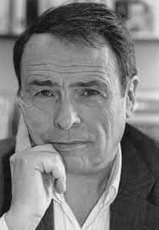Pierre Bourdieu (Denguin, 1930 – París, 2002) fue uno de los sociólogos más relevantes del siglo XX. Su trabajo se centró en los ámbitos de la sociología de la cultura, la educación, los medios de comunicación y los estilos de vida. Ejerció como profesor en Francia y Argelia. En 1989 obtuvo el nombramiento de Doctor Honoris Causa por la Universidad de Berlín y, en 1996, por la Universidad Johann Wolfgang Goethe de Frankfurt. Durante su estancia en Argelia entre 1958 y 1960 comenzó las investigaciones que fundamentarían sus posteriores obras de crítica social.

Bourdieu fue uno de los grandes sociólogos más relevantes de la segunda mitad del siglo XX. De hecho, de acuerdo con el diario parisino “Le Monde”, se convertiría en el intelectual francés más citado de la prensa mundial 1969. Sus ideas han sido de gran importancia tanto en la teoría social como en su aplicación más empírica, especialmente en la sociología de la cultura, de la educación y de los estilos de vida.

**Función reproductiva de la educación**

La teoría de la reproducción se refiere al papel de la educación como reproductora de la cultura, la estructura social y la económica a través de las estrategias de clase. Detecta 3 estrategias de clase diferentes en relación con la educación:

 *la nueva clase media invierte en cultura para mejorar su status social

*la elite cultural intenta conservar su posición de privilegio y no perder status

*la clase dominante en la esfera económica trata de reconvertir parte de su capital en capital cultural

*La función social de la educación en cada clase:*

*La nueva clase media intenta una orientación profesional de los estudios humanísticos

*La elite cultural defiende estos

*La clase económicamente dominante intenta vincular los estudios universitarios al mundo de los negocios, oponiéndose al igualitarismo.

Cada clase social tiene sus ethos, los cuales tienen una gran influencia en el ingreso y permanencia de los individuos en el sistema educativo.

**Paulo Freire**

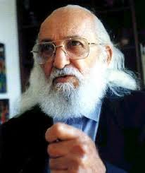 (Recife, Brasil, 1921 - São Paulo, 1997) Pedagogo brasileño. Estudió filosofía en la Universidad de Pernambuco e inició su labor como profesor en la Universidad de Recife, como profesor de historia y filosofía de la educación.

En 1947 inició sus esfuerzos para la alfabetización de adultos, que durante los años sesenta trataría de llevar a la práctica en el nordeste de Brasil, donde existía un elevado índice de analfabetismo. Con la ayuda del obispo Helder Cámara, promovió en 1961 el denominado «movimiento de educación de base», a la vez que desarrollaba su metodología educativa.

Desde unas creencias profundamente cristianas, Paulo Freire concibió su pensamiento pedagógico, que es a la vez un pensamiento político. Promovió una educación humanista, que buscase la integración del individuo en su realidad nacional.

*Educación liberadora*

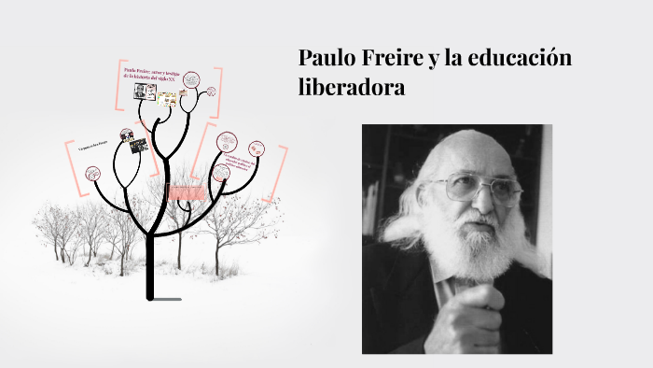Se expone la importancia de desarrollar un pensamiento crítico del ser humano, lo cual le refuerza su condición como ontólogo de todo lo que lo rodea; el ser humano cuestiona su realidad, la reflexiona y puede intervenirla, de esta manera puede proponer mejoras para su sociedad y el mundo en general. Esto es a lo que llama Freire “leer su mundo”.

Es importante entender, que para que exista desarrollo del pensamiento, todos los seres humanos han de tener la oportunidad, la libertad de expresar sus ideas, opiniones y propuestas, y que a pesar del disenso que pueda surgir, se les respete su pensamiento. El intercambio dialogal entre docentes y discentes se hace cada vez más necesario en un proceso de enseñanza-aprendizaje en el que ambas partes reflexionan, cuestionan, investigan, proponen, aprenden, enseñan, y son dueños de la verdad que se discute.

Hay que evitar el acto docente de asumir que los educandos son vasijas vacías que han de ser llenadas por el Educador.